采购文件发售登记表
日期：2024年 8 月 7 日
项目名称 | 仁化县田家炳小学食堂食材配送供应商服务项目
项目编号 | SGZY2024GZ08C27 | 包组/标段 | /
单位名称 | 仁化县风顺农副产品配送服务有限公司
统一信用代码 | 91440224MA4X2UEE09
法定代表人 | 李文平
办公电话 | 15219025897 | 电子邮箱 | 619683973@qq.com
联系地址 | 仁化县周田镇韶南北路149号
购买采购文件经办人
姓 名 | 李文平 | 联系电话  （移动电话） | 15219025897
单位项目负责人联系方式
姓 名 | 李文平 | 联系电话  （移动电话） | 15219025897
采购/招标文件  递交资料 | ☑营业执照副本（复印件加盖公章/原件）；  ☑法定代表人证明书（复印件加盖公章/原件）；  □法定代表人授权委托书（复印件加盖公章/原件）；  □资格性审查要求的其他资质证明文件（若有，请填写）
法定代表人或授权代表（签字或加盖公章）：

2024年8 月 7 日

法定代表人/负责人证明书
致：韶关市中屹招标代理有限公司
本证明： 李文平 是 韶关市好拍档食材配送有限公司 的法定代表人（负责人）。本证明书自签发之日起生效，有效期与本公司投标文件中标注的投标有效期相同。

特此证明。

说明：1.法定代表人为企业事业单位、国家机关、社会团体的主要行政负责人。
2.内容必须填写真实、清楚、涂改无效，不得转让、买卖。
3.将此证明书提交对方作为合同附件。

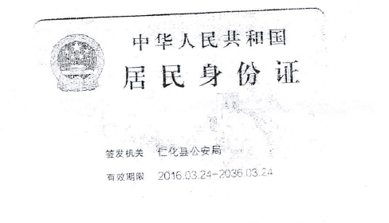 | 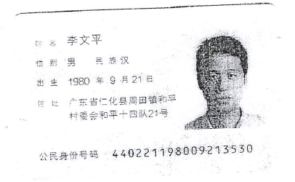

供应商名称：（盖章）
签发日期： 2024 年 8 月 7 日
法定代表人/负责人授权书
致：韶关市中屹招标代理有限公司
本授权委托书声明：注册于（投标人地址）的（单位名称）在下方签名的（法定代表人姓名、职务）在此授权（被授权人姓名、职务）作为我公司的合法代理人，就（项目名称、项目编号）的招投标活动，采购合同的签订、执行、完成和售后服务，作为供应商代表以我方的名义处理一切与之有关的事务。
被授权人（投标人授权代表）无转委托权限。
本授权书自法定代表人签字（或盖个人名单）之日起生效，特此声明。

法定代表人（签字或盖章）：
职 务：

被授权人（签字或盖章）：
职 务：

联系电话：

响应供应商名称（盖章）：
日期： 年 月 日

说明：1.法定代表人为企业事业单位、国家机关、社会团体的主要行政负责人。
2.内容必须填写真实、清楚、涂改无效，不得转让、买卖。
3.将此证明书提交对方作为合同附件。
4.授权权限：全权代表本公司参与上述采购项目的投标（响应），负责提供与签署确认一切文书资料，以及向贵方递交的任何补充承诺。
5.有效期限：与本公司投标文件中标注的投标有效期相同，自本单位盖公章之日起生效。
6.投标签字代表为法定代表人，则本表不适用。
授权代表身份证复印件正面 | 授权代表身份证复印件背面

